方曙學校財團法人桃園市方曙商工高級中等學校
2022年 科技 & 創意營實施計畫
- 實施目的：
在桃園市政府教育局推動自造者教育的規畫下，方曙商工從2016計劃成為為智慧自造者基地學校、依教育局「智慧教育發展計劃」規畫，培育青少年往桃園新創產業發展，到2017年開始籌劃智慧自造者發展科技教育，落實12年國教108課綱目標，2018年6月成為高雄師範大學FabLab-NKNU自造者行星基地，主要目地將銜接高中課程發展國中生活科技領域教學，一條龍將本校特色與國中國小策略聯盟，帶動國中小成為創客中心，目前已有十四家衛星國中學校加入。
藉由本校的資源及教育部均質化獎助方案，結合臺北商業大學數位多媒體系師資，成為新創科技人才(IOT、VR等)的培育基地，透過資訊科教師的專業延伸國中生活科技領域的課程，如【臺灣師範大學STEAM教育】、電腦繪圖、【高雄師範大STEAM教育】機器人實務、【清華大學 STEAM教育】專題製作、【桃園市教育局教學卓越】無人載具教案等多項教案分享，預計推動在無人機飛行、VR體驗、及餐飲文創及ARVR體驗等體驗活動，希望成為青少年造者中心，凝聚南區創新能量，共同推動智慧教育展。
- 辦理單位
指導單位：桃園市政府教育局
主辦單位：方曙商工高級中等學校。
- 實施期間：111年1月24.25.26.27.28日止
- 參與對象：國小六年級及國中學生每梯20人，共計辦理300人次。
- 費用:免費
- 活動地點：龍潭方曙商工，預計開設15梯次。
- 活動特色：
- 科技環境‧輕鬆有趣
我們爲學生營造了一個生動、活潑的科技學習環境，依學生年齡分班，採取溝通式直接學習法，讓學生在輕鬆、有趣的課程中學習科技！
- 精彩活動‧寓教於樂
在營隊的課程進行中，均由專業教師擔任營隊的導師，可以讓學員從營隊中和老師互動、學習及吸收知識！活動內容多采多姿，例如時尚課程，讓小朋友跨出勇敢的第一步自創專屬自己的科技作品；充分發揮孩子們的豐富想像力及創意思考；創意課程讓小朋友親手作出屬於自己富有創意的作品；探索課程，精心設計的每項關卡能夠發揮小朋友的思考力、敏捷力及團隊合作精神，兼具趣味性及教育性。
- 團體生活‧溝通學習
培養學生團體生活的適應力，學習自我獨立性以及敞開心胸，拓展人際關係，結交來自各地的朋友；透過與老師、同學之間的互動，達到溝通學習、協調合作與解決問題的能力，藉由團體互動、情境教學的過程讓學生在體驗中學習，以收融會貫通及觸類旁通的功效。

- 課程:
課程模組 | 課程進度 | 節數 | 說明
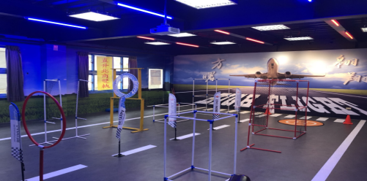 | 無人機穿越障礙 | 6 | 介紹無人飛行器之架構、細部功能說明及實機組裝
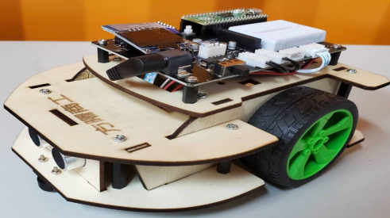 | 自走車程編 | 6 | 利用方曙自造者所提供之台北商業大學  小車平台，通過老師手把手的教授，讓學生掌握  1.小車基礎結構及組裝  2.訊息控制接腳說明及學習  3.程式設計及運算邏輯學習。
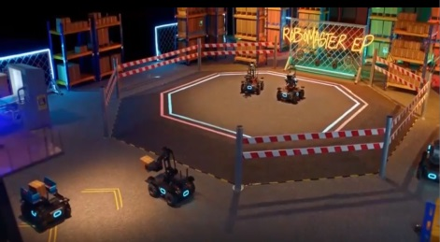 | 智慧機器人  機甲大師 | 6 | 機甲大師，讓學生在遊戲中學習程式設計與對戰技巧
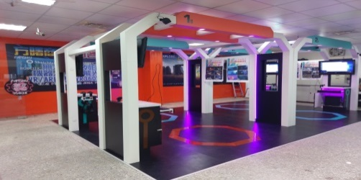 | VR體驗 | 6 | 引起動機─虛擬實境議題動畫：虛擬實境相關議題影片，講授虛擬實境之歷史、應用、技術、與體驗。討論生活中遇到有關虛擬實境應用的實例。
 | 糖霜餅乾 | 6 | 令人愛不釋手甜蜜又可愛的手作糖霜餅乾讓學生學習糖霜餅乾的製作方式
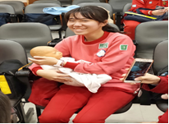 | 小南丁格爾 | 6 | (1)測量生命徵象小遊戲:先教導測量正常前血壓、心跳、呼吸; 3-5分鐘後的測量異常生命徵象(學生動動腦使用方法)  (2)包布布照服員:正確包尿布方式，娃娃洗澡體驗。
九、預期效益：
- 2022年為方曙商工自造者基地年，藉由系列課程設計推動做中學，鼓勵全國學生動手做展現創意，培養創客人才。
方曙商工特色課程職涯體驗報名表
ㄧ、課程內容:
活 動 內 容
第一組  動力機械職群  (飛機修護科)  主題:一飛沖天  內涵:飛行探索  地點：飛科教室 | 第二組  電機與電子群  (資訊科)  主題：VR體驗  內涵: VR電音光電遊憩  地點：vr教室 | 第三組  電機與電子群  (資訊科)  主題: 智慧機器人  內涵: 機甲大師對戰  地點：川堂
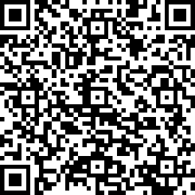
二、報名課程相關資訊:
1、報名:預約登記110年1月19日前額滿為止。
2、活動日期:08:00-15:00
3、參加對象: 國小六年級及國中學生
4、 活動地點: 方曙商工 (桃園市龍潭區中原路一段50號)
5、活動日期為個別報名時間，團體可以另行預約上課時間。
6、報名網址: https://forms.office.com/r/2tPhug3yd1
三、本校活動承辦人:葉芳君 03-4796345* 168學校傳真：03-4092038 個別報名表
就讀學校 |  | 學生姓名
聯絡電話 |  | email
身分證字號 |  | 出生年月日
活動日期
交通車 | □自行 □團體10人以上到校門接送
家長簽名 | 本人  同意子女: 參加方曙商工職業試探活動  監護人簽名:
麻煩請轉交師長 謝謝

